B.P GENIE CLIMATIQUE
Evaluation
Nom :…………………………………….Temps : 1 h 30 mn
1/ Déterminez le coefficient U de déperditions surfaciques d’une paroi verticale donnant sur l’extérieur composée de :

Meulière 30 cm
masse volumique 2000 kg/M³
Isolant :laine de verre VB3 10 cm
Brique plâtrière
50 mm
Enduit plâtre projeté 15 mm

Total :
U =

2/ Quels sont les symptômes qui vous permettent de déterminer qu’une installation de chauffage est mal équilibrée :

3/ Nommez et expliquez les deux types de pertes de charge d’une installation de chauffage :
………………. :

……………… :

4/ A diamètre et longueur égale quel est le tube qui crée le plus de pertes de charge : Le tube cuivre ou le tube acier ?

Pourquoi ?
5/ Equilibrage
Pertes de charge des réseaux:
1
2
3
4
5
1/ 38 mmce
2/ 27 mmce
3/ 20 mmce
4/ 32 mmce
5/ 43 mmce
Quel est le réseau le plus défavorisé ?
 N°…..(…………….) + N°….(……………..) +N°…..(……………) =……………..mmce
Complétez le tableau et précisez sur le schéma ou seront les vannes d’équilibrage.
Numéro de réseaux | Pertes de charge | A rajouter

6/ A l’aide de votre abaque cuivre remplissez ce tableau
Débit l/h | Diamètre mm | Vitesse m/s | Pertes de charge mmce/m
150 | 20
 | 12 | 0.10
 |  | 0.32 | 3.5
20 | 10

7/ A l’aide de votre abaque tube acier noir (gros diamètres) complétez ce tableau :
Débit l/h | Débit M³/h | Diamètre | Vitesse m/s | P. de charge mm ce/m
50000 |  | 139.7 x 4
 |  | 193.7 x 5.4 |  | 4.5
 | 10 |  | 1.23
 |  |  | 0.32 | 0.8
10000 |  | 90/102

8/ raccordez les radiateurs ci-dessous en bitube apparent
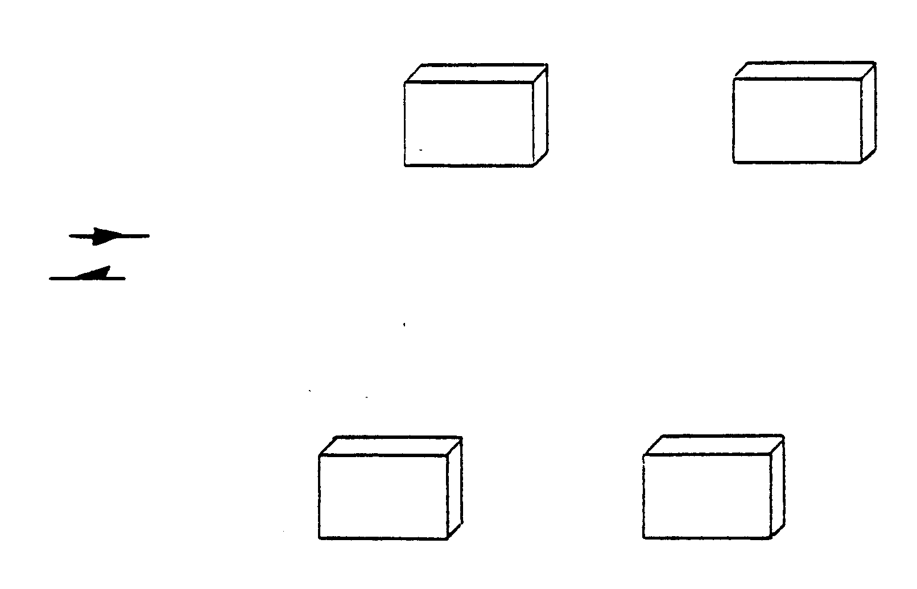
9/ Raccordez les radiateurs ci-dessous en monotube dérivé
10/ Quel est le volume d’air à renouveler dans un logement neuf de type 4 :
Détail des calculs :
Maxi :
Mini :
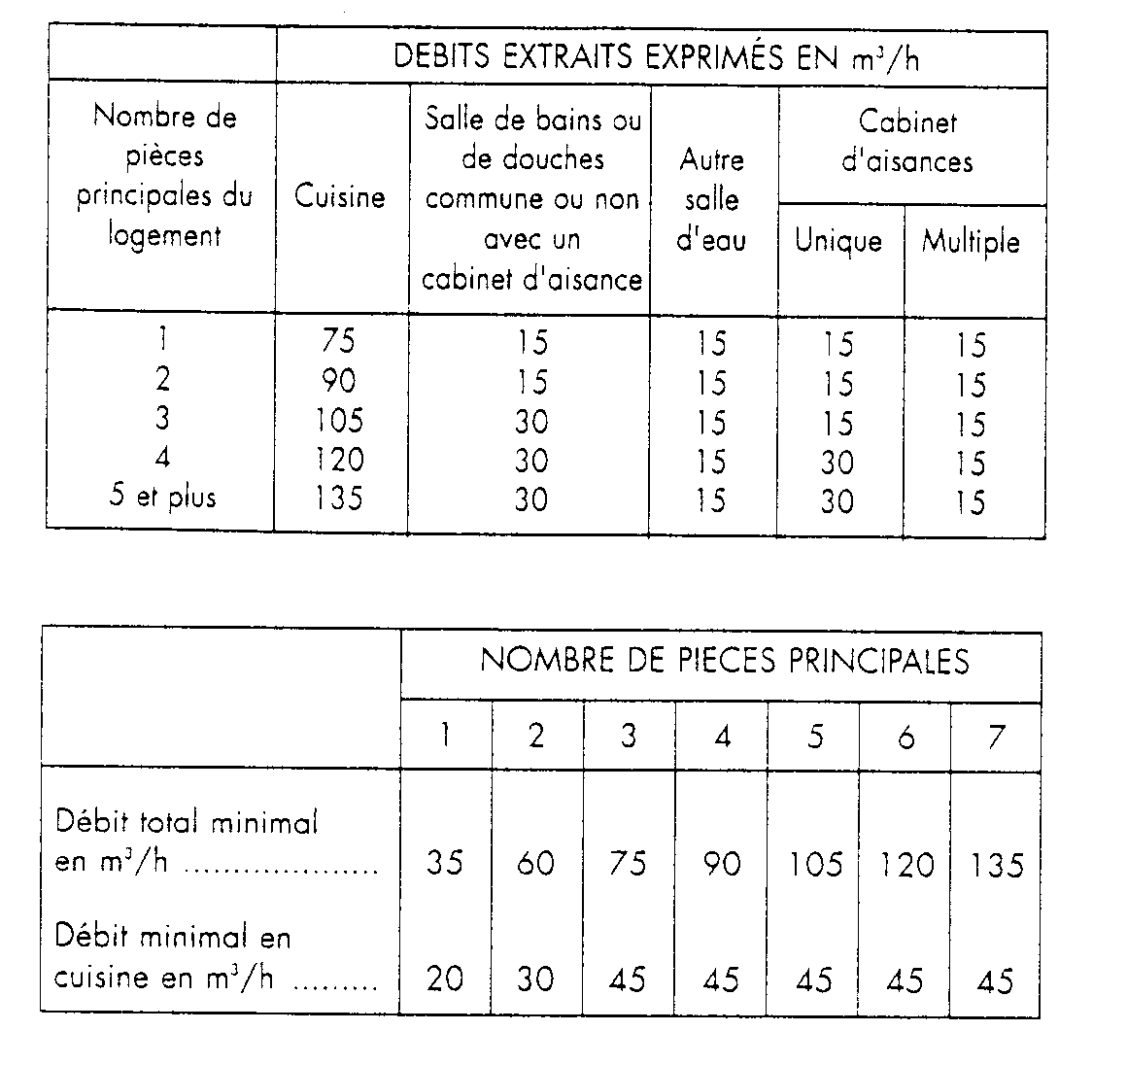

11/ Comment choisissez vous le nombre d’éléments d’un radiateur

……………………………………………………………………………………….

12/ Quels sont les données techniques de l’installation dont vous avez besoin :

…………………………………………………………………………………………..

……………………………………………………………………………………………

13/ donnez le nom du principe de la VMC ci-dessous :

………………………………………………………………………………………………

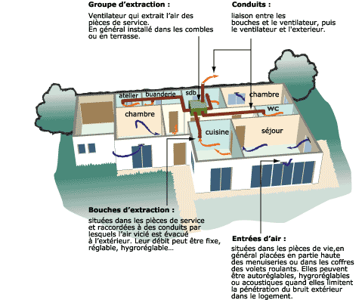

14/ donnez le nom du principe de la VMC ci-dessous :

…………………………………………………………………………………………….
